以“廉 ”为约 ，厦门一中干部共赴一场清风之旅！福建省厦门第一中学 2025年5月13日 20:45 福建


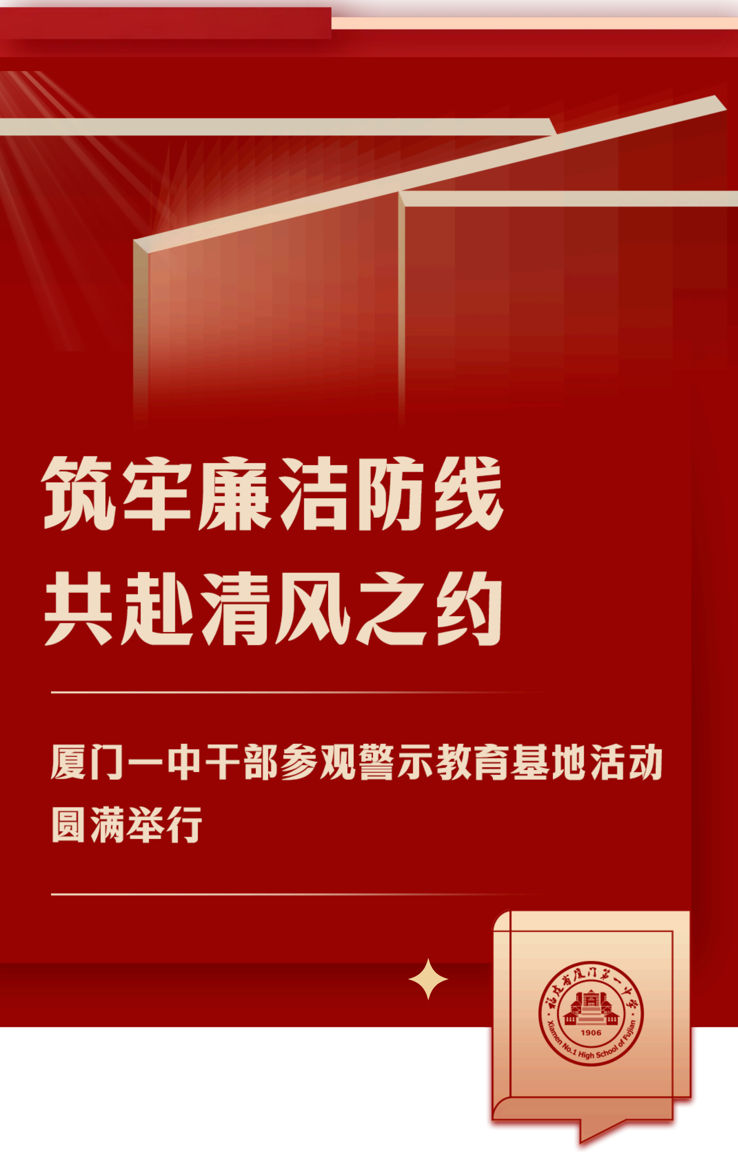

为 深 入 贯 彻 中 央 八 项 规 定 及 其 实 施 细 则 精 神 ， 扎 实 推 进 干 部 学 习 教 育 工 作 ， 5 月12 日 下 午 ， 我 校 党 政 领 导 班 子 、 年 轻 干 部 、 新 提 拔 干 部 、 关 键 岗 位 干 部 以 及 各 基 层 党支部书记 ， 前往厦门市党风廉政教育馆和厦门市委党校 “ 学习之路 ” 主题课堂参观学习。

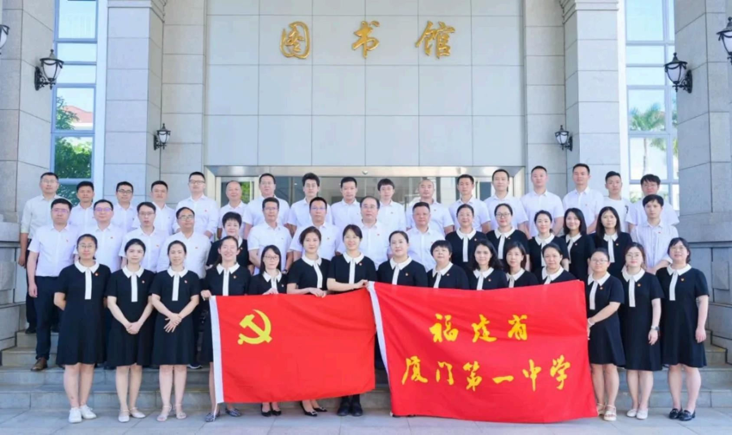
此次活动旨在通过实地参观 ， 让干部们接受廉政教育的洗礼 ， 增强廉洁自律意识 ，筑牢拒腐防变的思想防线 。 在出发前 ， 校党委对活动进行了细致部署 ， 明确了参观时间 、 地点 、 参加人员及相关要求 ， 确保活动有序开展。
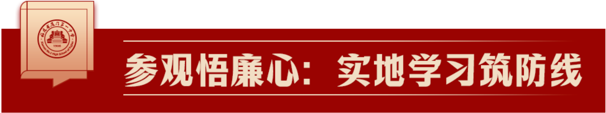
首先 ， 各位党员干部有序进入厦门市党风廉政教育馆和厦门市委党校 “ 学习之路 ”主题课堂参观学习 。 在教育馆内 ， 通过一幅幅生动的图片 、 一个个真实的案例 、一段段震撼的视频 ， 大家深刻感受到了腐败行为给党和国家 、 个人和家庭带来的巨大危害 ， 也更加坚定了廉洁从政的决心。

在 “ 学习之路 ”主题课堂 ， 干部们深入学习了党风廉政建设历史和典型事迹 ， 从党的奋斗历程中汲取廉洁力量 。 参观过程中 ， 大家认真聆听讲解 ， 不时驻足思考 ， 在思想上受到了一次深刻的廉政教育洗礼。
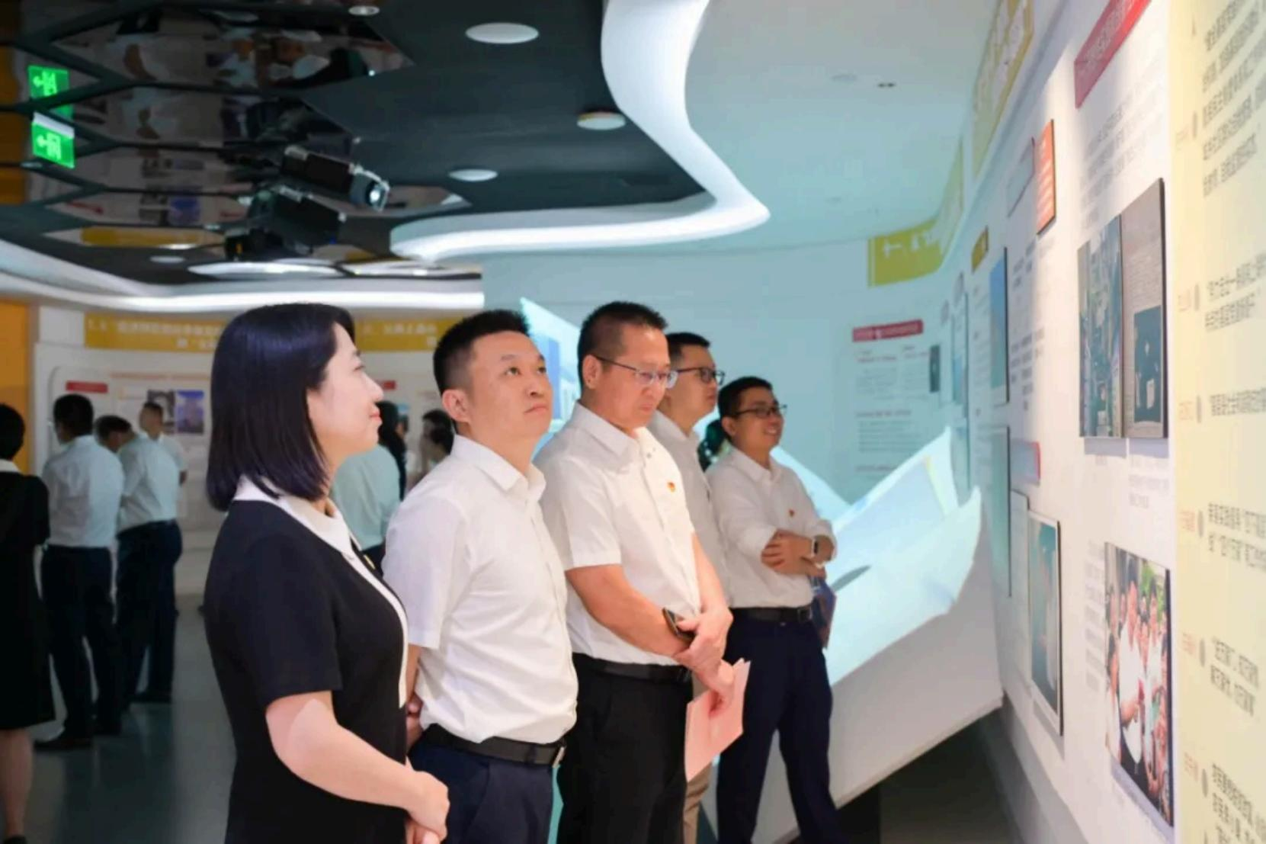

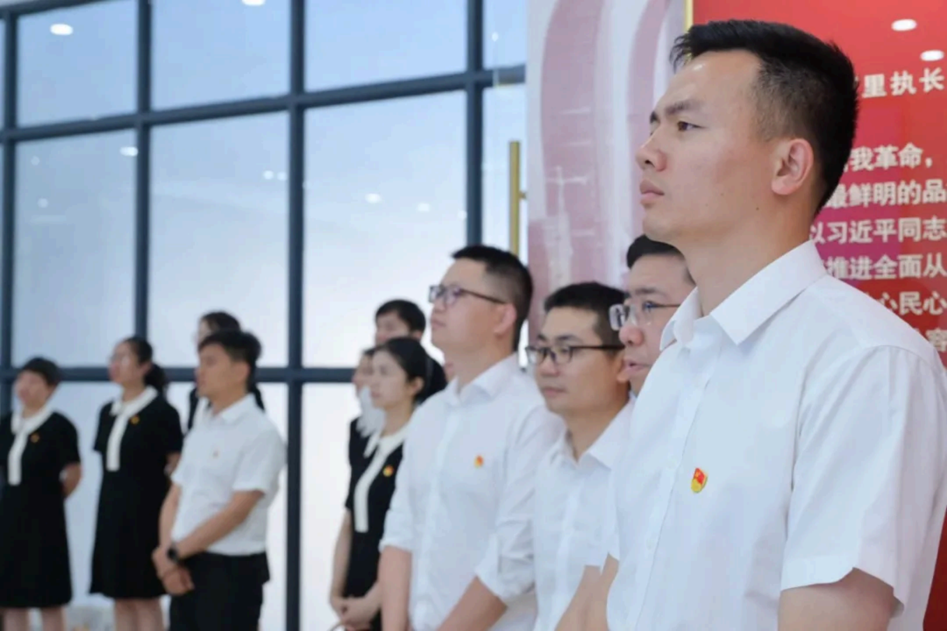
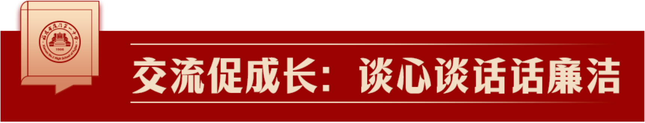
在参观后 ， 举行了 “ 加强作风建设谈心谈话 ”活动 。 会议由厦门一中党委副书记张南峰主持 ， 厦门一中党委书记陈文强围绕 “ 深入贯彻中央八项规定精神学习教育 ”这一主题 ， 强调了四点意见：
一是洞察当下 ， 领悟八项规定的深远意义： 中央八项规定的出台 ， 为新时代作风建设立下了标杆 ， 带来了全方位的深刻变革 。 贯彻落实中央八项规定精神 ，是我们每个党员干部的政治责任。

二是正视问题 ， 反思作风建设现存不足： 中央八项规定是长期有效的铁规矩 、硬杠杠 ， 年轻干部和新提拔干部作为学校发展的新生力量和中坚力量 ， 要时刻保持清醒头脑 ， 自觉遵守规定 ， 做到心有所畏 、 言有所戒 、 行有所止。

三是筑牢思想 ， 探寻作风建设根本之道： 作风问题源于思想滑坡 ， 干部要学习党的理论 ， 坚定信念 ， 树立正确观念 ， 从思想防微杜渐。

四是广纳建言 ， 畅通作风改进沟通渠道： 师生意见是改进作风关键 ， 要搭建沟通桥梁 ， 接纳建议并整改 ， 获取师生信任支持。

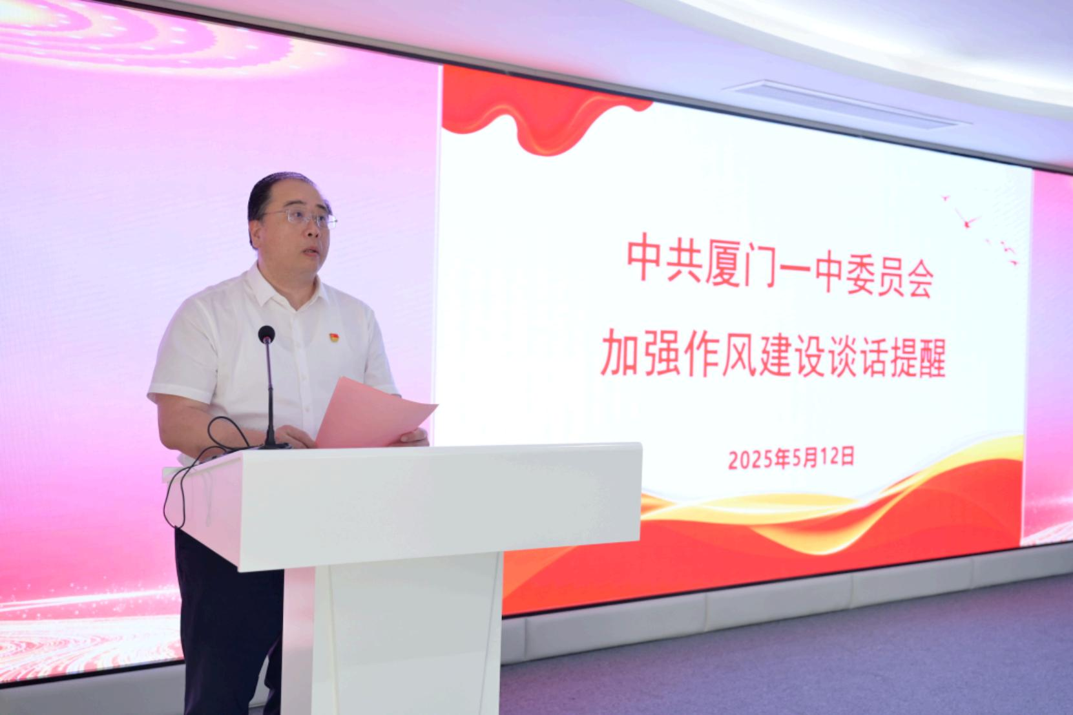
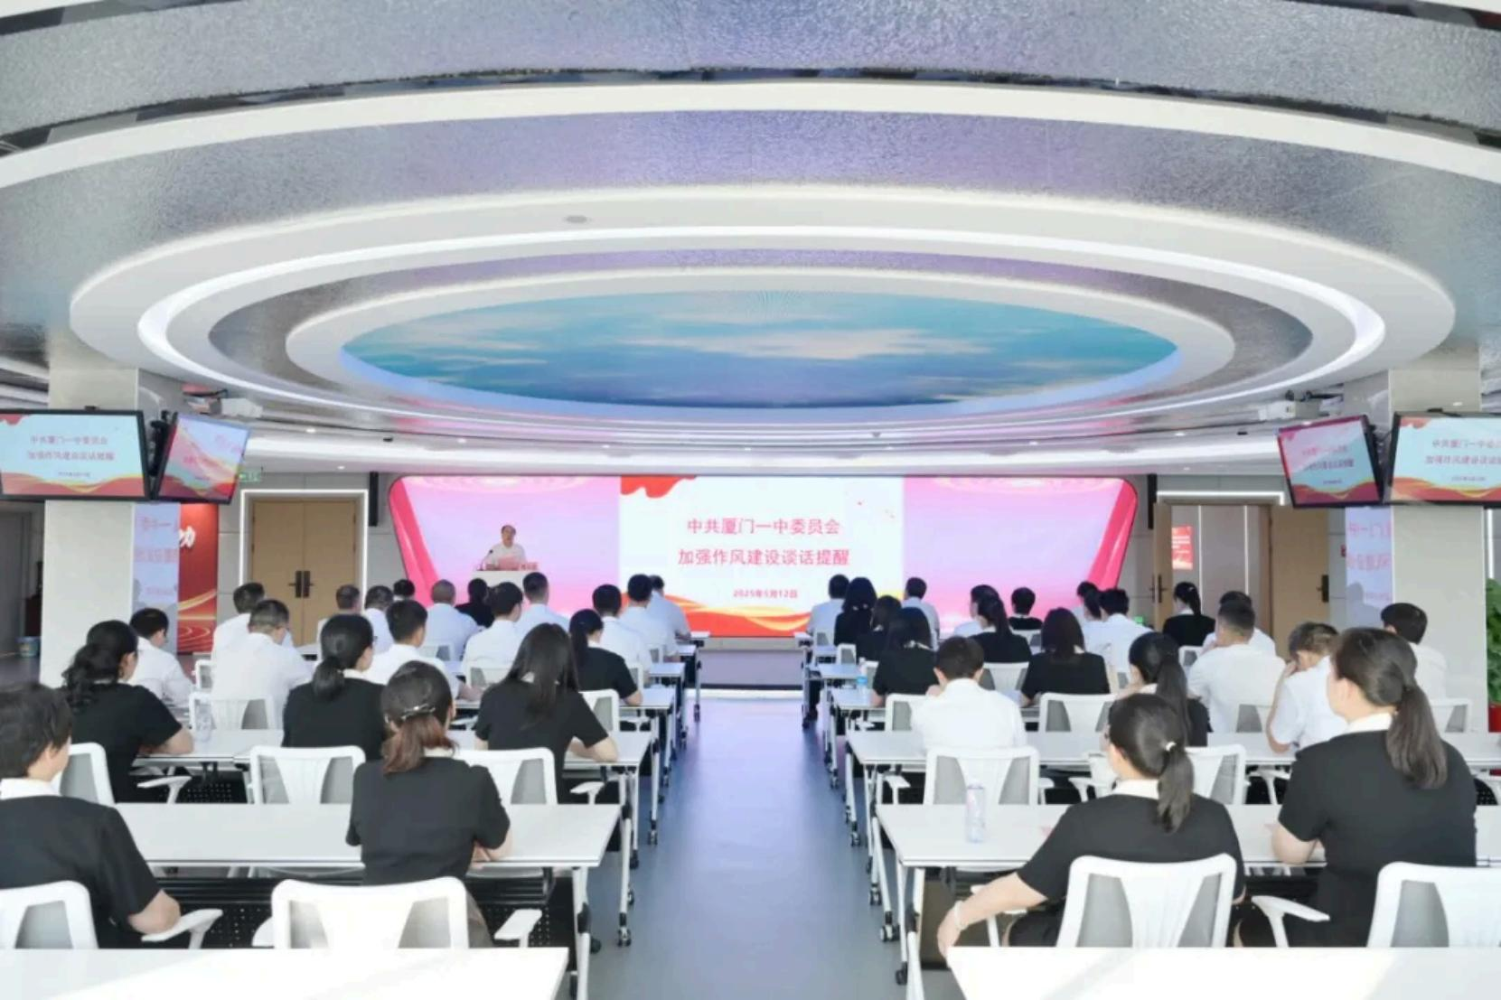
年轻干部和新提拔干部们认真聆听 ， 积极发言 ， 分享自己对廉洁自律的认识和感悟 。 大家纷纷表示 ， 将以此次谈心谈话为契机 ， 不断加强自身修养 ， 提升廉洁意识 ，为学校的发展贡献自己的力量。

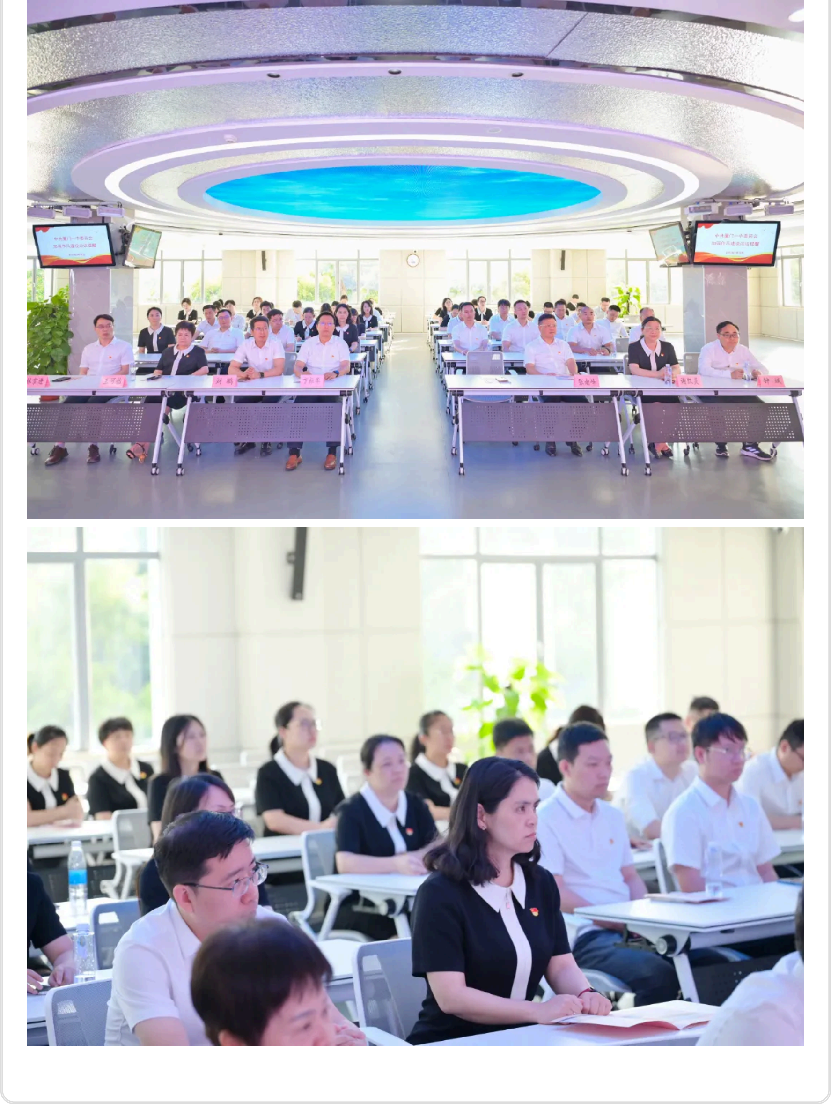

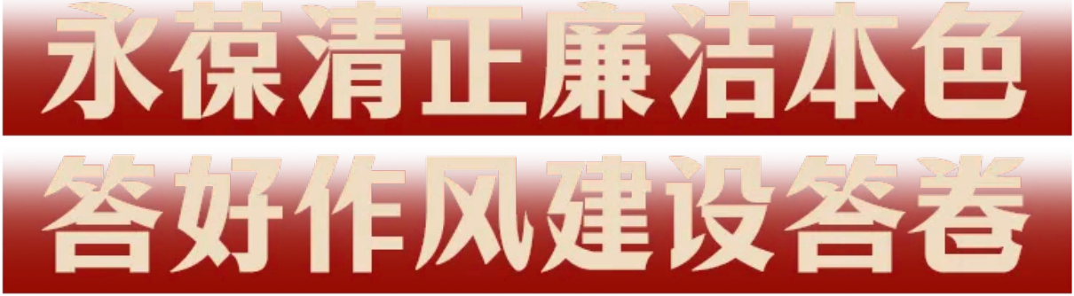

此次参观警示教育基地活动
是厦门一中加强干部队伍建设
推进廉政教育的重要举措
通过实地参观和谈心谈话

干部们的廉洁意识得到了进一步提升

未来
厦门一中将继续加强廉政教育
营造风清气正的校园环境
为学校的高质量发展提供坚实保障

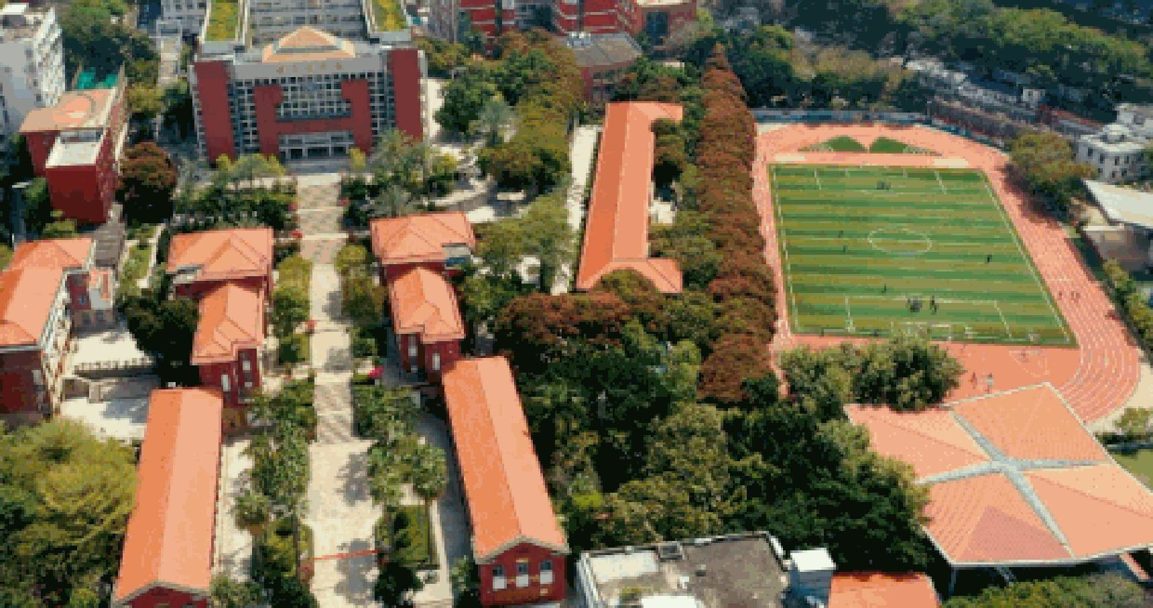

福建省厦门第一中学
XIAMEN NO. 1 HIGH SCHOOL OF FUJIAN

供稿 丨厦门一中党办
审稿 丨何丽杰 郑元梅
 推荐阅读


 | ◆ | 科学教育如何开展好？ 且看厦一答案→
 | ◆ | 赞赞赞！ 省“互联网+”大学生创新创业大赛， 厦一再书「集体荣光」→
 | ◆ | 重磅！ 北京大学为厦门一中“北大博雅人才共育基地”授牌
 | ◆ | 撒花！ 厚德楼， 厦门市优质工程奖！
 | ◆ | 创纪录！ 省赛舞台， 厦一科创多项霸榜

